05.07.2013 Проверка аккумуляторов малой ёмкости 10НКГЦ-1.8-1 при работе QRP/p.

Проверку, собственно я начал вчера, т.е. 4.07.2013 года.
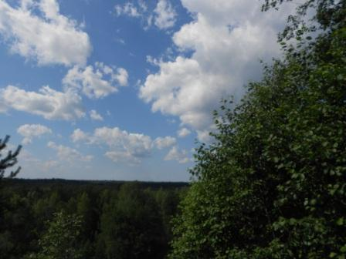
Прихватил самоделки, на QRP частоты.

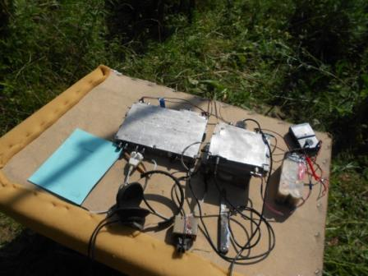

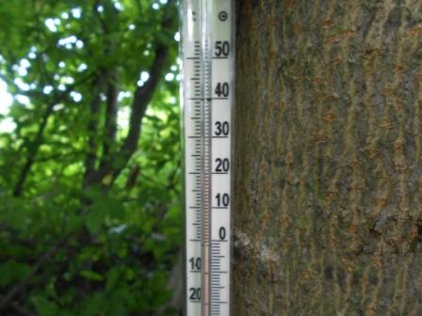

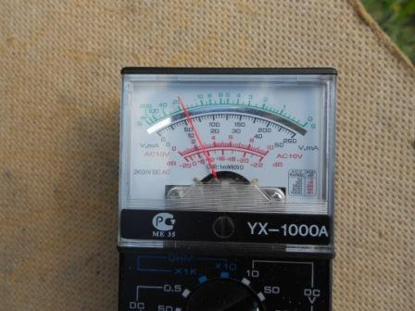

Напряжение 12 вольт, всё нормально.
Долго передавал CQ de UA1CEG/p, но никто не отозвался и на 7030 и на 14060, отзываться было и некому, частоты были свободными, никого…
Разумеется, я разрядил аккумуляторы, проявлялось это тем, что в ТПП перестало включаться реле, которое изменяет частоту кварцевого гетеродина при передаче.
Ни один скиммер меня не зафиксировал…

5.07.2013. Отлично всё прошло. Спасибо Владимиру R3LB!
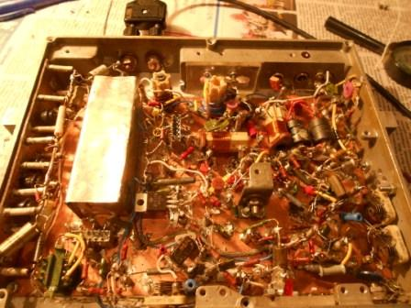

Внёс некоторые изменения в схему трансивера Vanguard, добавил истоковый повторитель.
Решил было сегодня выйти поработать QRP/p на QRP частотах. Послушал на Р-399А, эти самые частоты, и решил взять Р-143.
2 «забегания вперёд»:
а) правильно сделал, что взял Р-143.
б) 2 станции, причём обе «/p» на 14060 появлялись: DL7VPE/p и OK…/p (не записал call)
кратковременно появлялись, передавали общий вызов, безуспешно- никто не ответил.
Я, к этому времени, разрядил аккумуляторы. Слушать мог, передавать – нет.
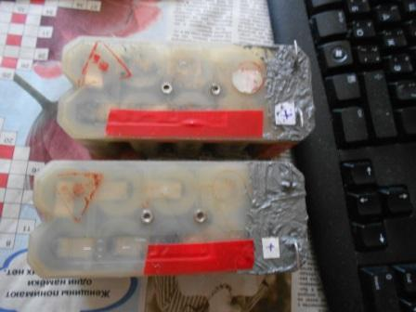
Аккумуляторы. Володя UA1CAK сказал, что они только у него лежат более 10 лет и неизвестно сколько лежали ранее. Тем интереснее их проверить, во всяком случае, мне интересно. Ясно, что все сроки хранения закончились лет 15 назад минимум.

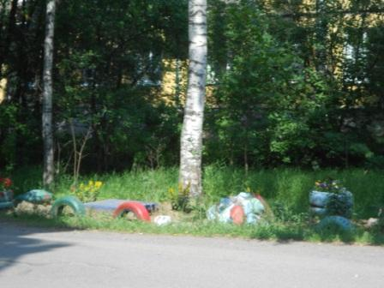
Понятно, что рассчитывать на длительную работу в эфире, при аккумуляторах более чем скромной ёмкости , не приходится. Но и времени у меня всё- равно только на короткую работу.
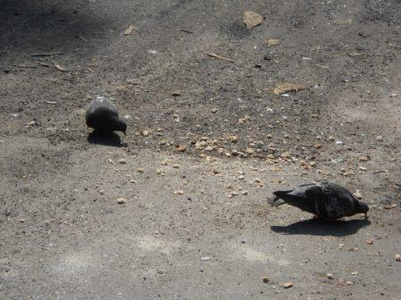

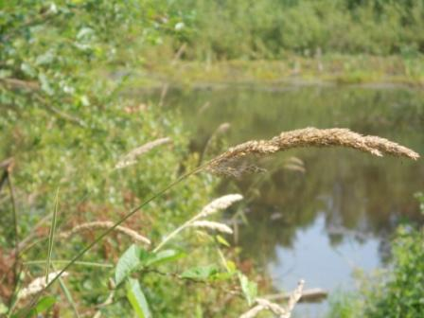

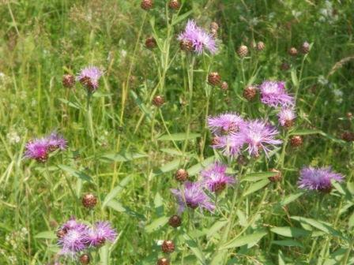

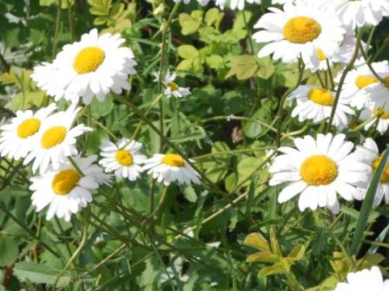

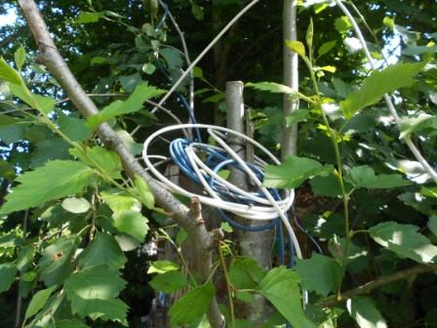
Никаких комбинированных антенн я не применяю, если есть возможность использовать однодиапазонную антенну с питанием по коаксиальному кабелю. Из моего опыта, это наилучший вариант.
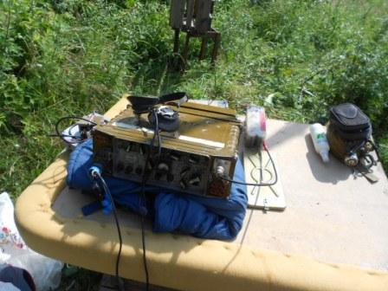

Развёртываю радио. На 14 мГц живенько. Я, имею в виду, не на 14060- там никого.
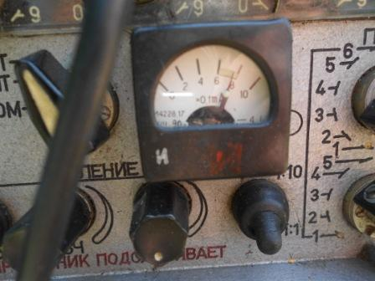
Питание в норме.
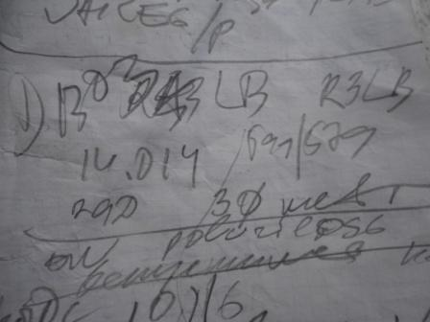
Передаю общий вызов на 14014. На такую удачу я не рассчитывал! Отвечает Владимир R3LB. Приятно встретить в эфире коротковолновика, который передаёт «Юрий», а не «Jurij»! И вообще приятно встретить знакомого по эфиру коллегу.
Поговорили расширенно. Он напомнил, что предыдущая попытка сработать на 10116 успехом не увенчалась. Я сказал, что помню всё и, что я его принимал, но слабо а его корреспондентов вообще не слышал. И предложил Владимиру, если он не против попытаться провести QSO на 10116 сейчас.
Владимир любезно согласился. Я сказал, что понадобится время «перекинуть антенну и подстроить радиостанцию.
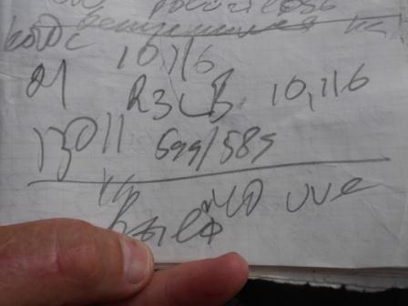
Связь прошла на «Ура»! Я, испытывая сомнение- не слишком ли надоедаю человеку, предложил для комплекта сработать и на 7 мГц. Владимир, в свою очередь, спросил, как у меня с 18мГц, т.к. на 7 мГц мы уже работали. Я передал, что это без вопросов, назначайте частоту! Владимир назначил 18086.
Традиционно заняло некоторое время, в этот раз я сам слышал, как R3LB подстаивает передатчик.
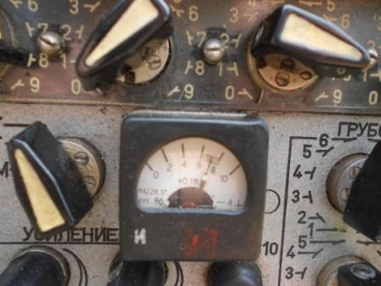
Аккумуляторы заметно подсели… Но, пока всё в допустимых пределах!

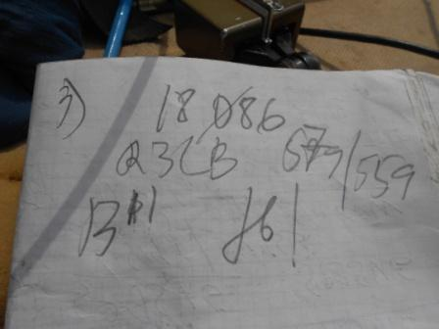
Связь прекрасно состоялась. Хотя на этом диапазоне я принимал Владимира max 579 и с QSB до 559. А меня принимал Владимир с существенным напряжением.
Немного похихикали, что осталось только 80 и 160 метров. У меня в лесах-полях, сказал я Владимиру, на эти диапазоны антенн нет.
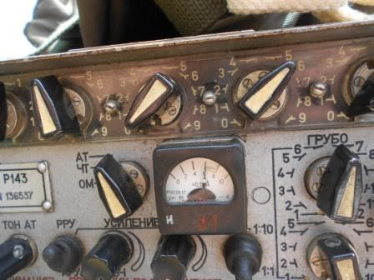
Поговорив и попрощавшись я, посмотрев на измерительный прибор, сформулировал: «Finita la Comedia!». Так и оказалось… При включении передачи идёт прерывистый тональный сигнал- аккумуляторы разряжены!
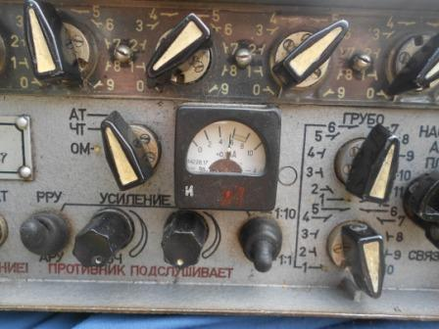
На приём станция работает! Послушал на 14060 2 «гласа вопиющих в пустыне», безответных вызова DL7VPE/p и OK…/P (не записал), стал сворачивать радио, время иссякло, нужно уходить!
Р-143 на приём потребляет 180 ма, что очень экономично для радиостанции такого класса. (Р-159 около 300 ма на приём).
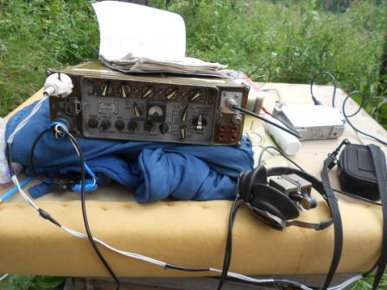
Великолепно всё прошло! Спасибо Владимиру R3LB!

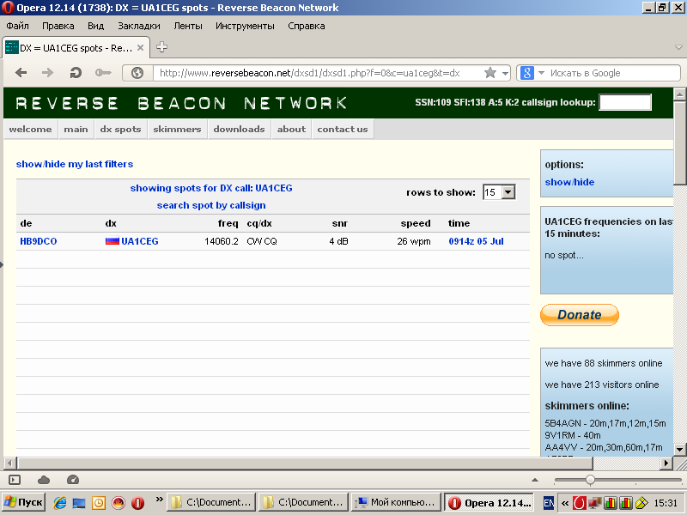
Меня один скиммер обнаружил.
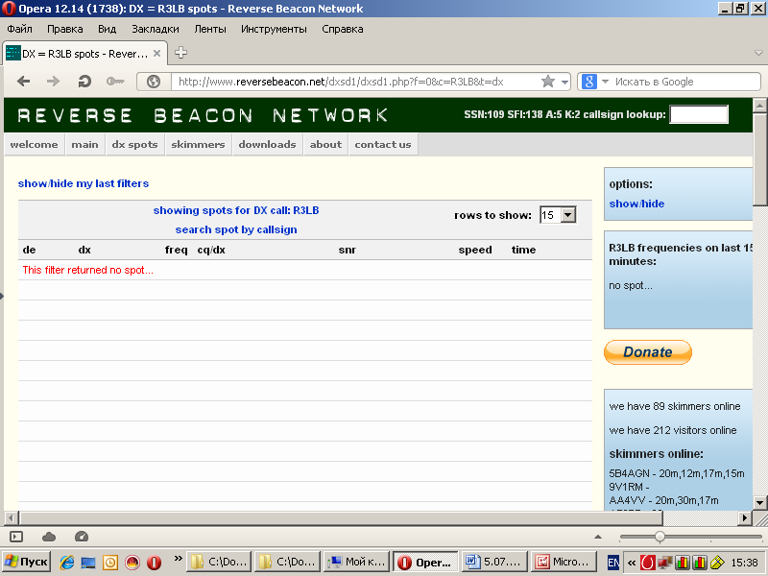
К моему удивлению, скиммеры не отметили работу Владимира…
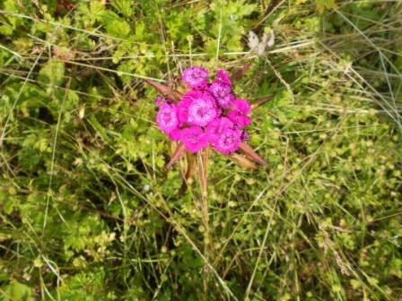

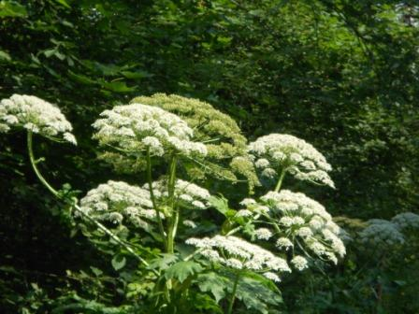

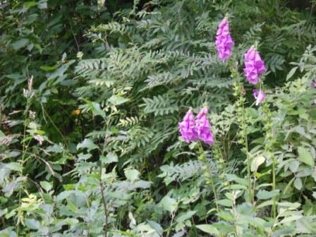

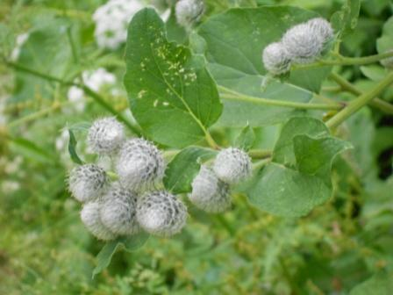

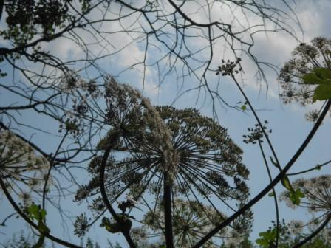

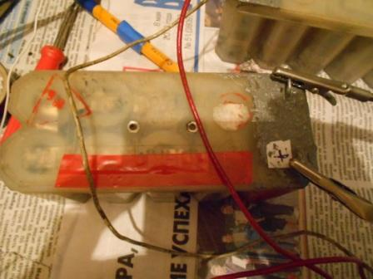

Проверяю, насколько разрядились аккумуляторы.
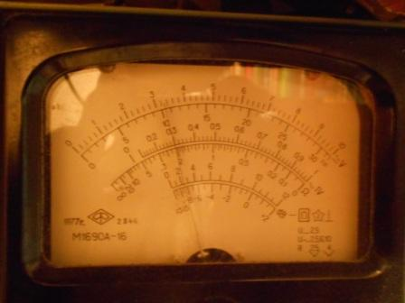
До 9.3 вольта, разрядились солидно!

Но вообще-то для короткого выхода в леса-поля достаточно источника питания даже небольшой ёмкости, даже при мощности передатчика 5 ватт. На «рядовые» стандартные 10 QSO вполне хватит ёмкости, а для QRP/p хватит надолго!
До встречи в эфире!

73! UA1CEG Юрий Александров, д.Гарболово. Ленинградской области, Всеволожского района.

LO23, KP50FI.

Сайт www.ua1ceg.club72.su

